Лабораторная работа 1

Математическое моделирование

Голощапов Ярослав Вячеславович

Содержание

# 1 Цель работы

Приобретение навыков работы с git

# 2 Задание

Получить практические навыки на примерах

# 3 Выполнение лабораторной работы

Создаем страницу hello, world(рис. 1).

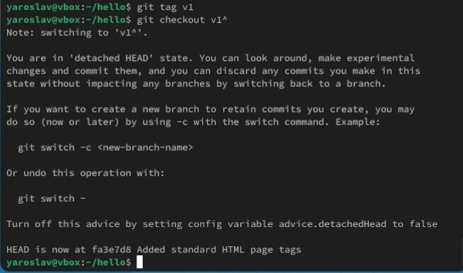

Рис. 1: создание

Внесение изменений в созданную страницу(рис. 2).

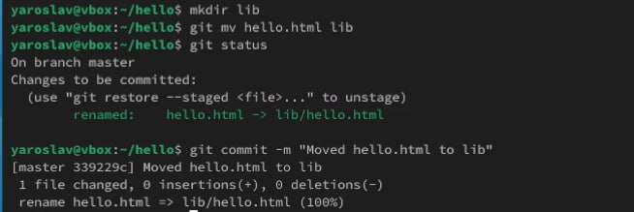

Рис. 2: Внесение изменений

Индексация и коммит изменений(рис. 3).

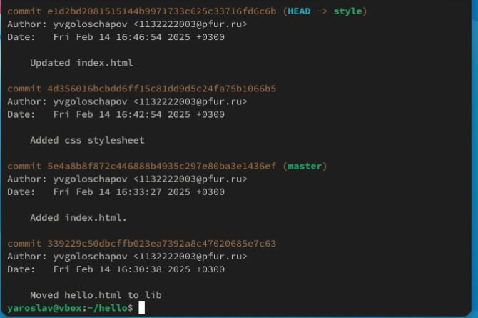

Рис. 3: Индексация

Получение старых версий и создание тегов(рис. 4).

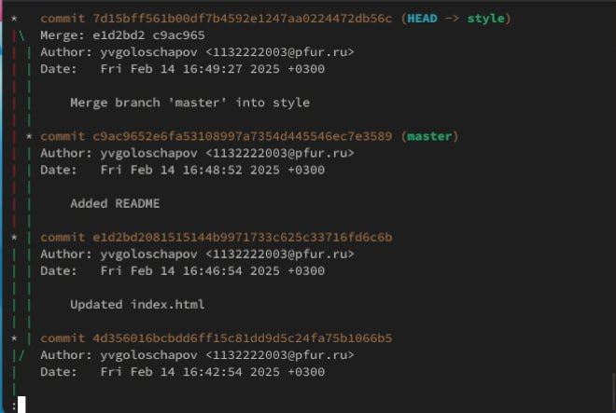

Рис. 4: теги

Отмена локальных изменений (до индексации) (рис. 5)

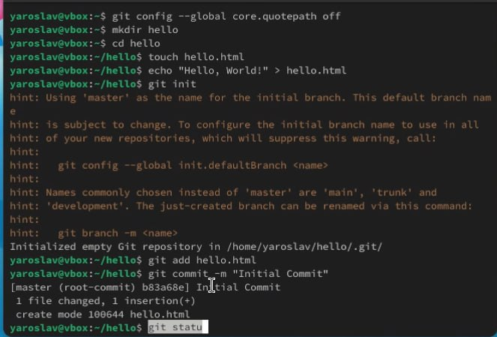

Рис. 5: Отмена локальных изменений

Отмена проиндексированных изменений (перед коммитом) (рис. 6)

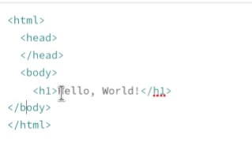

Рис. 6: Отмена проиндексированных изменений

Отмена коммитов(рис. 7)

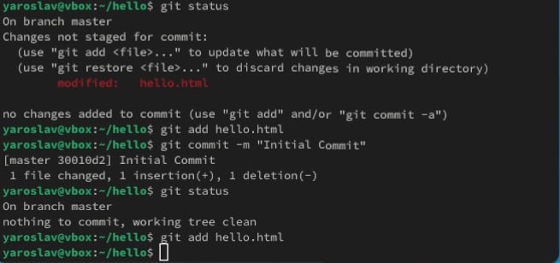

Рис. 7: Отмена коммитов

Удаление коммиттов из ветки(рис. 8)

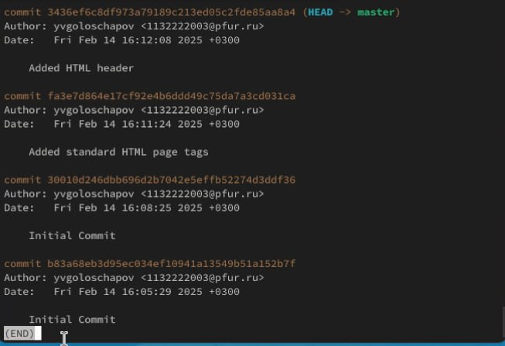

Рис. 8: Удаление коммиттов из ветки

Удаление тега oops(рис. 9)

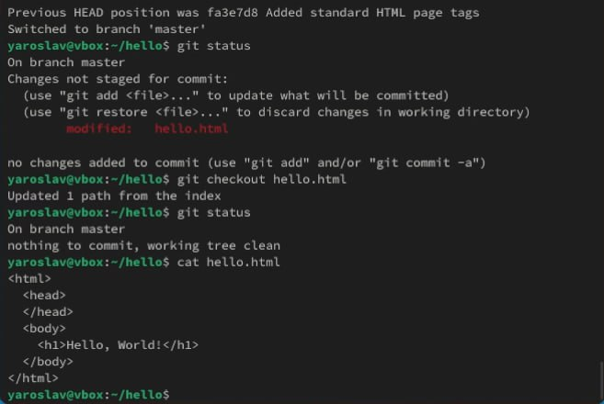

Рис. 9: Удаление тега oops

Внесение изменений в коммиты(рис. 10)

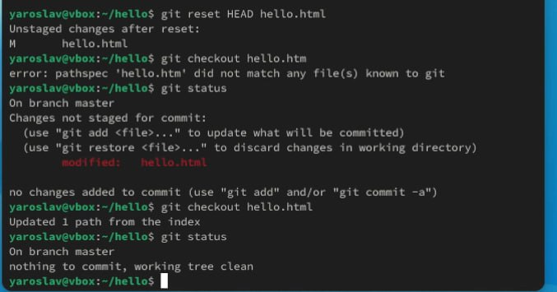

Рис. 10: Внесение изменений в коммиты

Перемещение файлов(рис. 11)

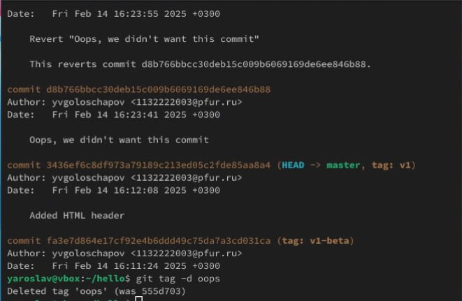

Рис. 11: Перемещение файлов

Второй способ перемещения файлов(рис. 12)

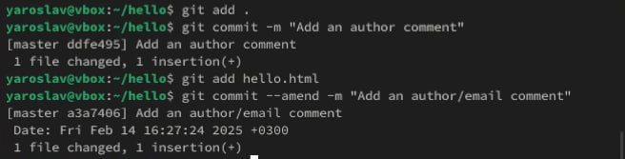

Рис. 12: Второй способ перемещения файлов

Git внутри: Каталог .git (рис. 13)

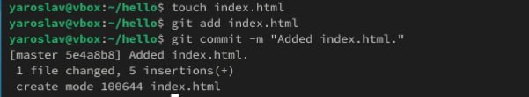

Рис. 13: Git внутри

Работа непосредственно с объектами git (рис. 14)

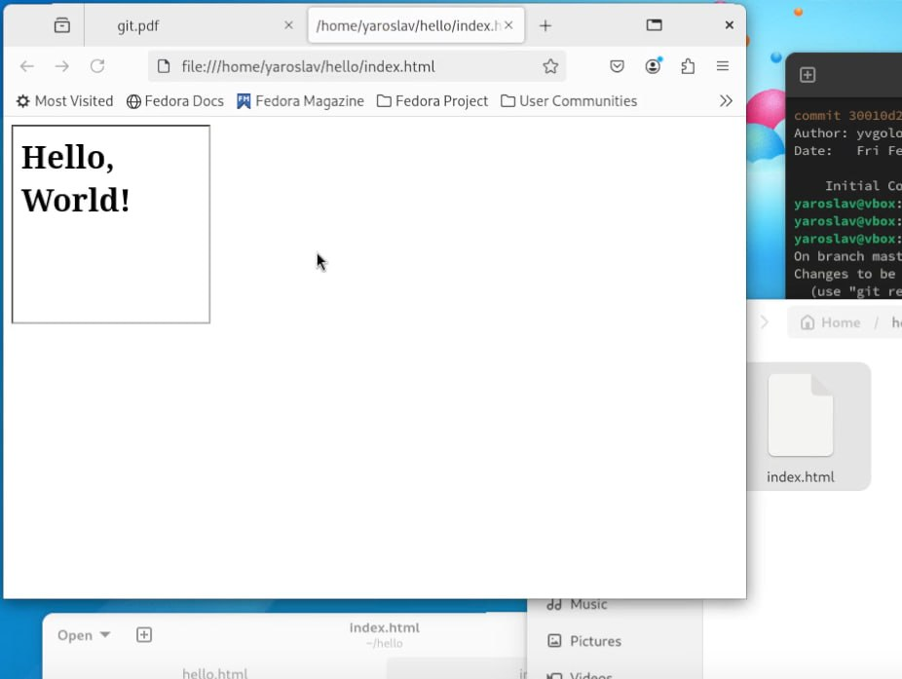

Рис. 14: Работа с объектами git

Создание ветки (рис. 15)

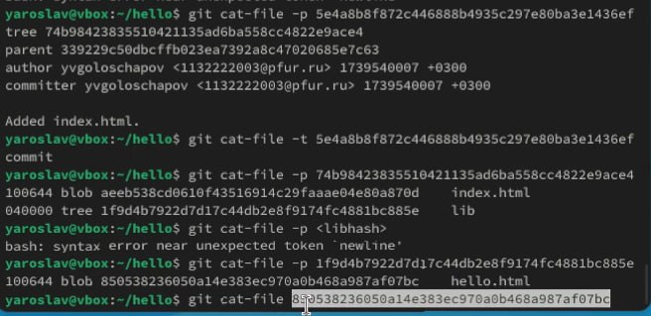

Рис. 15: Создание ветки

Навигация по веткам (рис. 16)

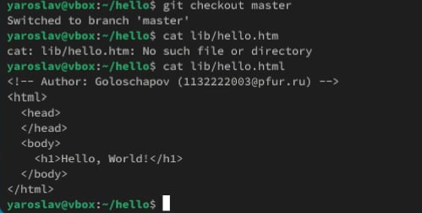

Рис. 16: Навигация по веткам

Изменения в ветке master (рис. 17)

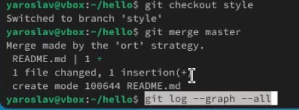

Рис. 17: Изменения в ветке master

Слияние веток (рис. 18)

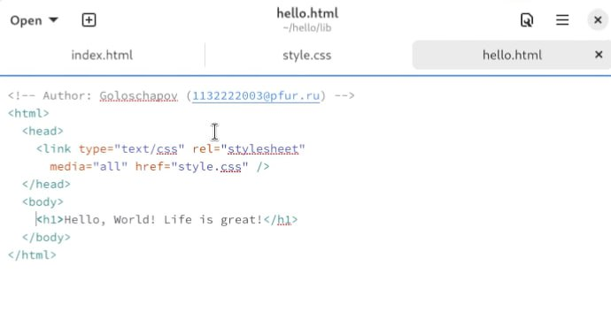

Рис. 18: Слияние веток

Создание конфликта (рис. 19)

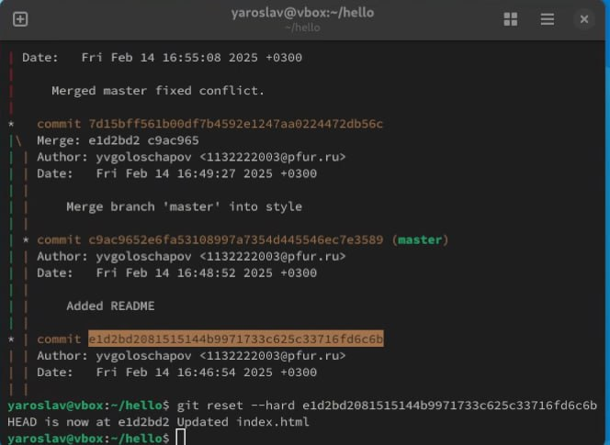

Рис. 19: Создание конфликта

Разрешение конфликтов (рис. 20)

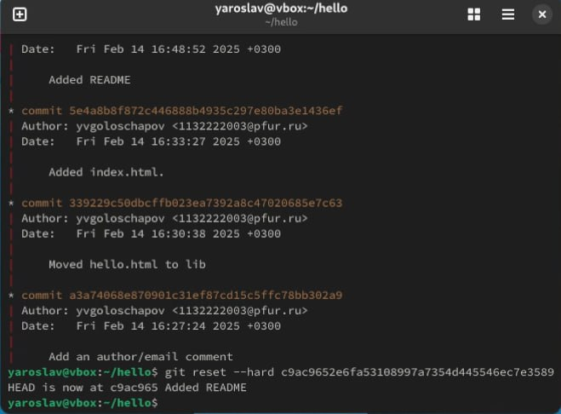

Рис. 20: Разрешение конфликтов

Сброс ветки style (рис. 21)

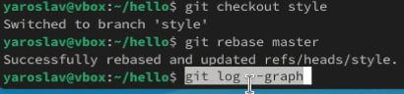

Рис. 21: Сброс ветки style

Сброс ветки master (рис. 22)

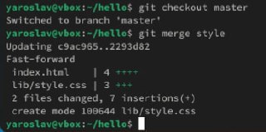

Рис. 22: Сброс ветки master

Перебазирование (рис. 23)

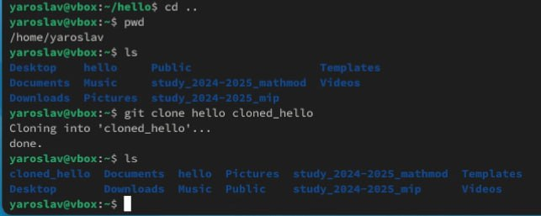

Рис. 23: Перебазирование

Слияние в ветку master (рис. 24)

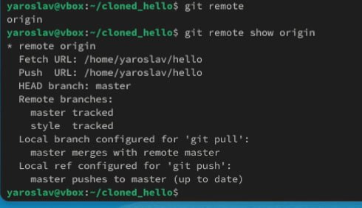

Рис. 24: Слияние в ветку master

Клонирование и просмотр репозиториев(рис. 25)

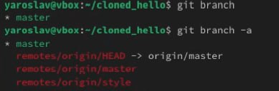

Рис. 25: Клонирование репозиториев

Что такое origin? (рис. 26)

origin

Рис. 26: origin

Удаленные ветки (рис. 27)

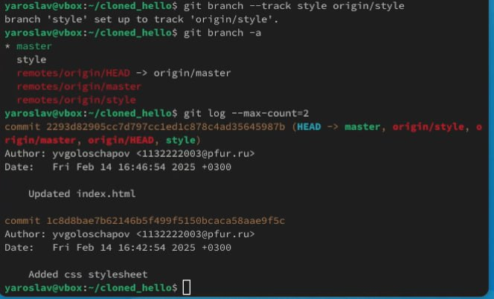

Рис. 27: Удаленные ветки

Изменение оригинального репозитория (рис. 28)

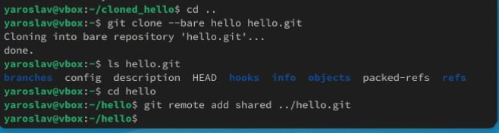

Рис. 28: Изменение оригинального репозитория

# 4 Выводы

В этой лабораторной работе я приобрел навыки работы с git